Somente CPF valido poderá ser registrado

Pagina comum que todo usuário mesmo sem logar acesse

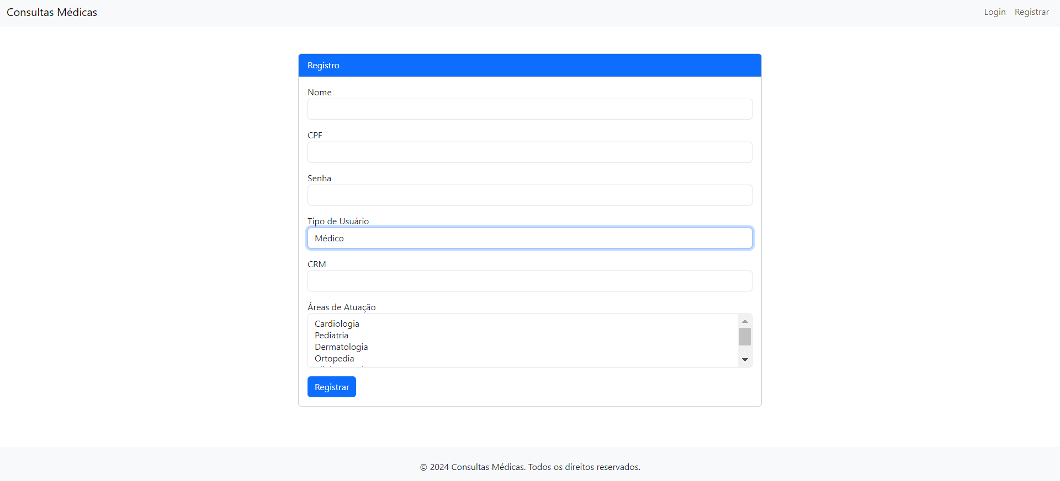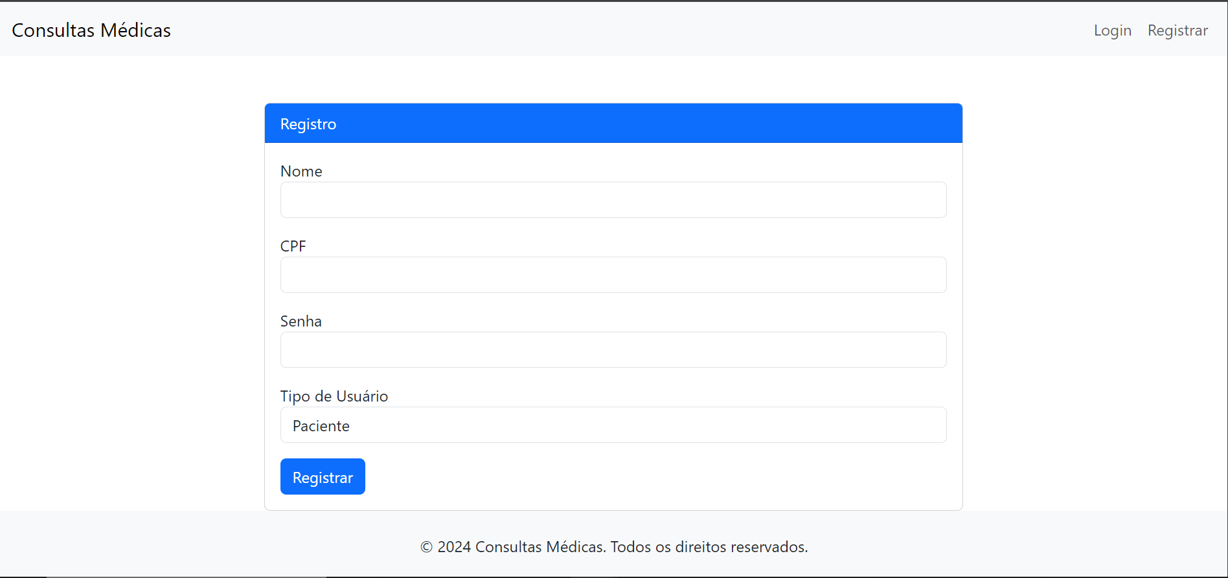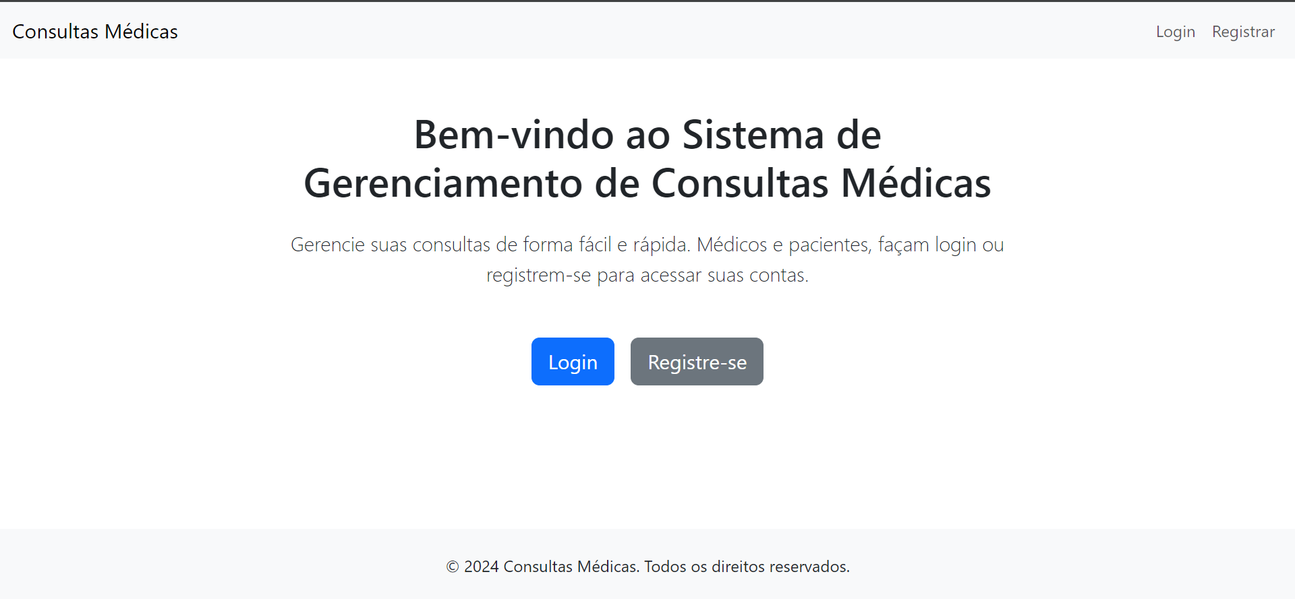

Novas áreas aparecem para ser preenchidas, sendo que área de atuação, pode ter mais de uma seleção, precisa somente apertar Shift+botão-direto(mouse)

Você poderá alterar o tipo para cadastrar médico

Cadastro, aonde de principio virá com o tipo paciente

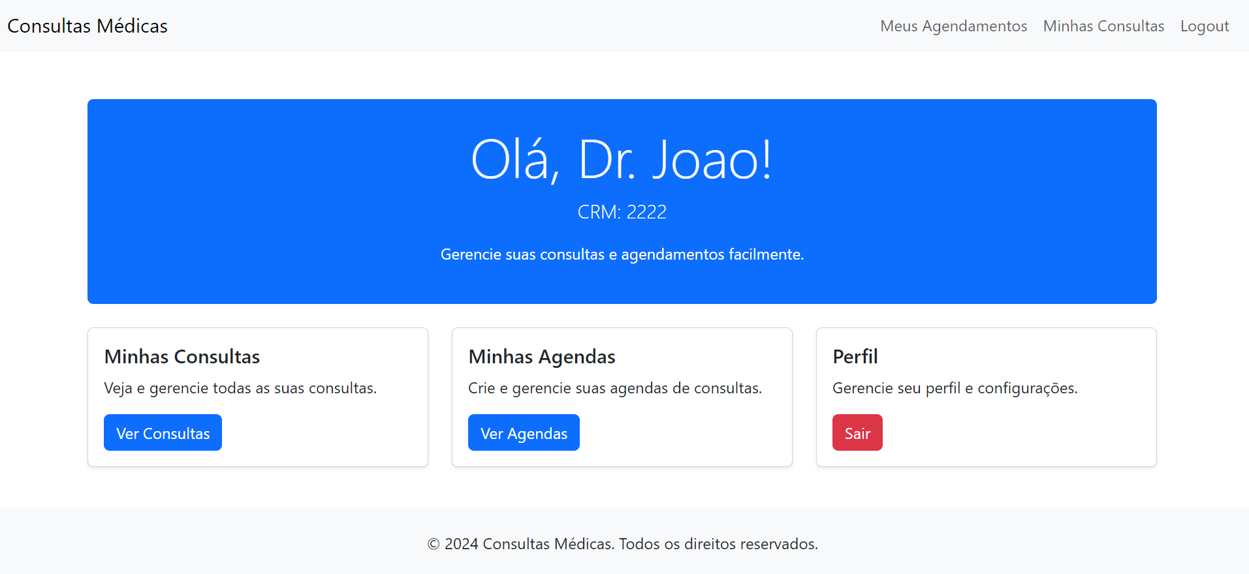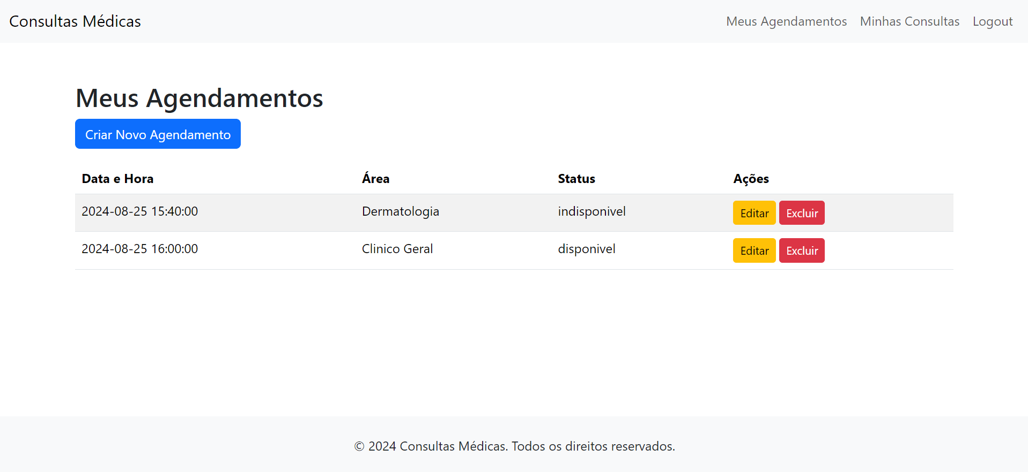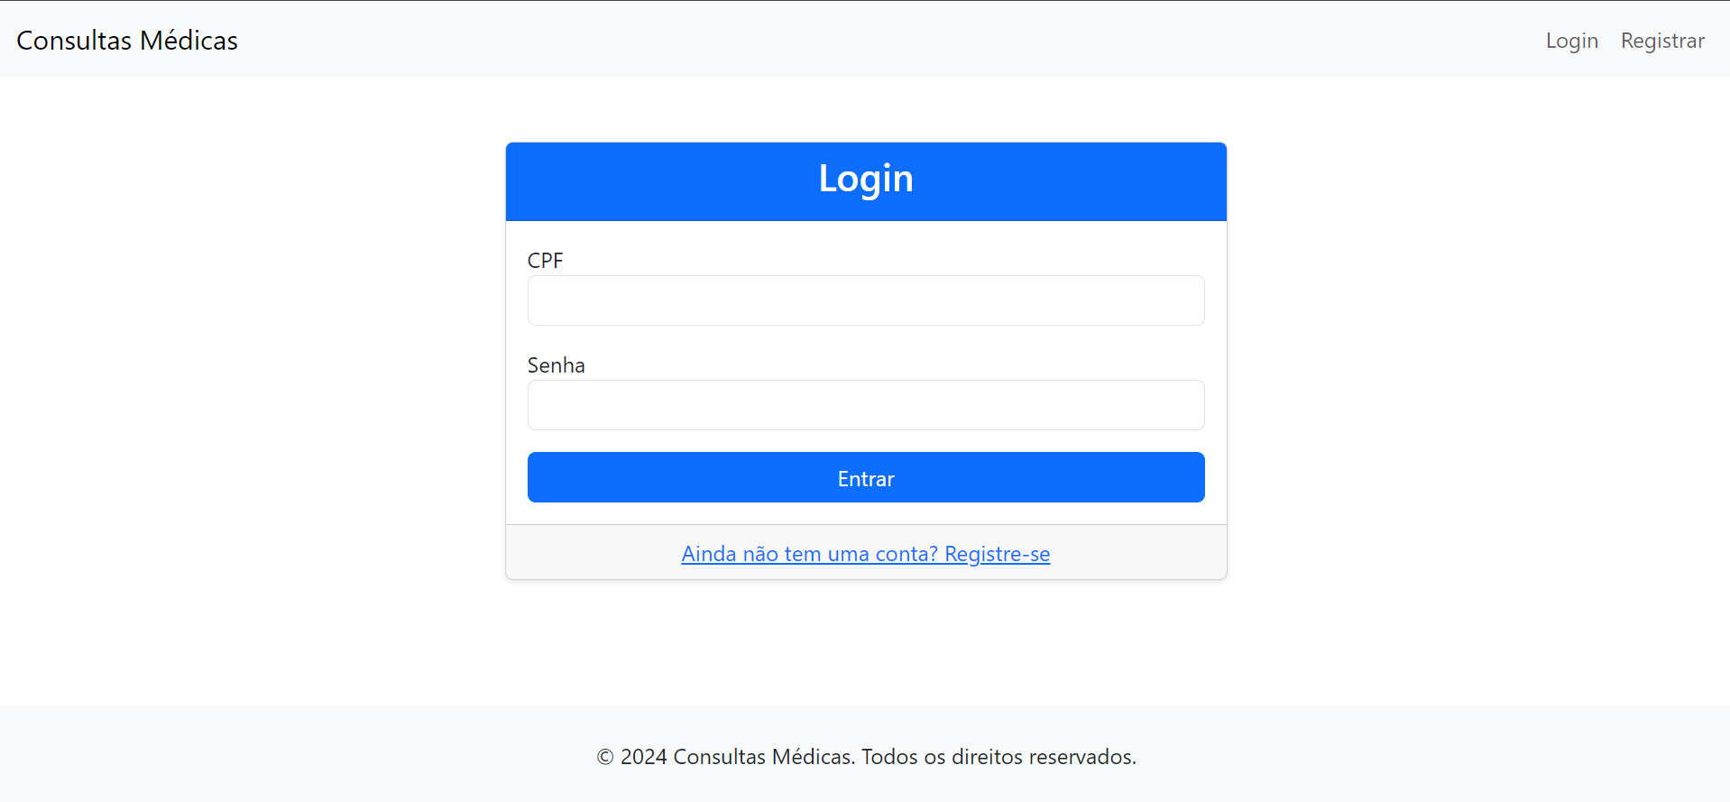

Pagina de login comum

Redireciona para pagina home de agendamento, somente médico tem acesso

Redireciona para pagina home de consultas, todos que estão logados tem acesso

Ao cadastrar ou logar, você irá vir direto para essa página, as informações nelas e seus acesso dependerá se você é médico ou paciente.

Nessa lista, terá de principal, o status que muda de disponível para indisponível quando um paciente cadastra uma consulta nesse horário agendado, e o crud, que edita e deleta.

Você será redirecionado para criar um agendamento

Home de Agendamento, ao você ser médico, essa é sua pagina para ver seus agendamentos

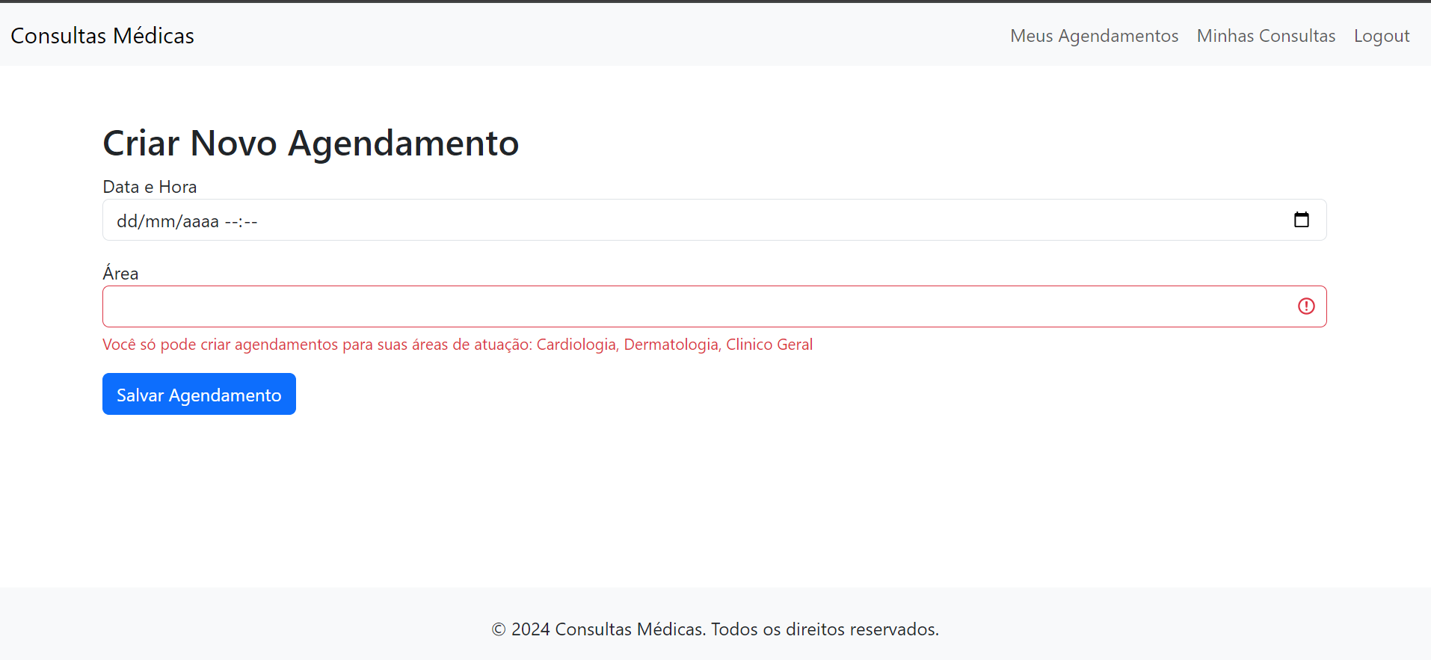

Você só pode criar um agendamento com a área que você é especializado, isso o médico definiu na hora do cadastro

Pagina para os médicos criarem agendamentos

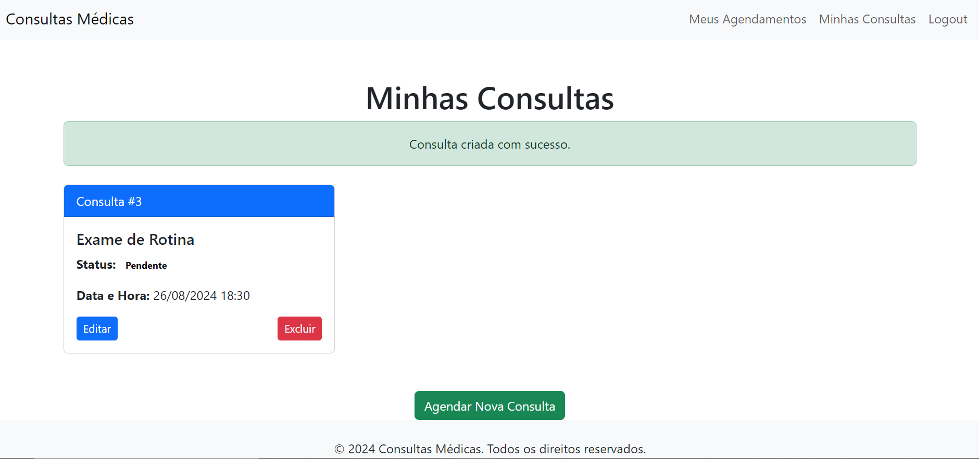

Após criar uma consulta ela será exibida em card, somente as consultas criadas por você aparecerá, como padrão será pendente, e um crud básico e funcional

Home de consultas, aonde todos os usuários logados podem acessar.

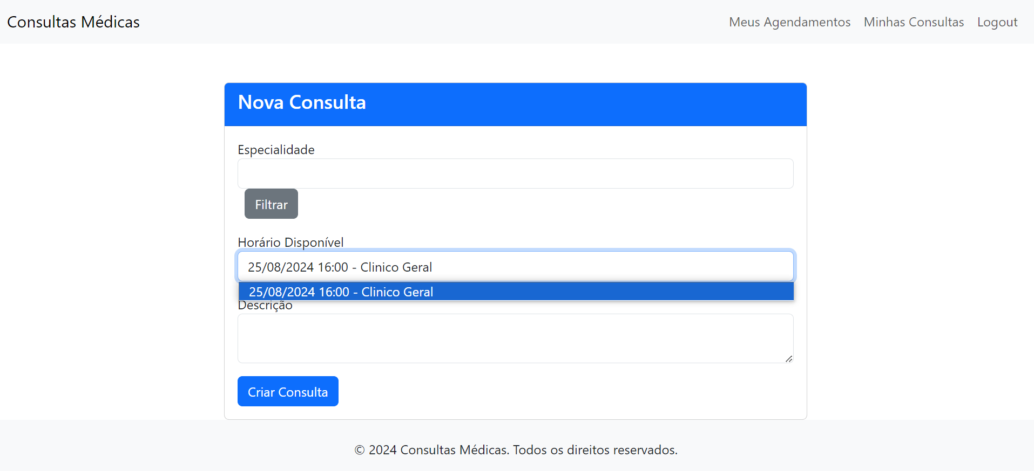

Os horários disponíveis, será de acordo com os agendamentos criados por qualquer médico, somente os agendamentos com status disponíveis aparece aqui, ao criar a consulta esse horário ficará indisponível.

Pagina para criar novas consultas, aqui somente o paciente tem acesso, medico não pode criar consultas.

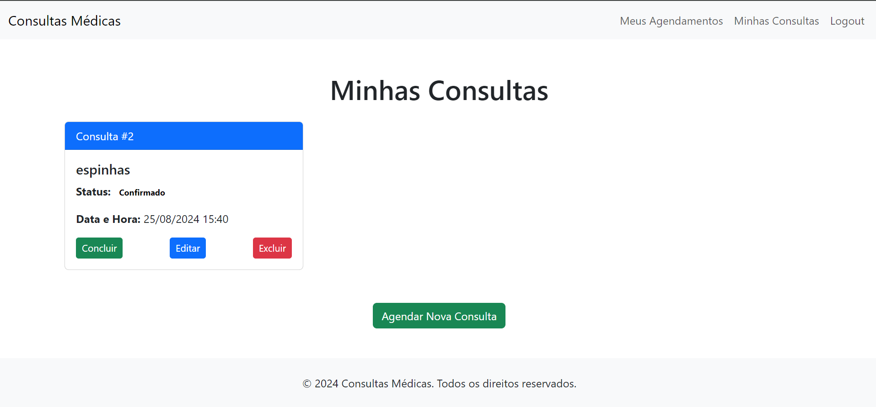

Home de consultas, mas para o médico tem um detalhe diferente, além de não poder agendar nova consulta, o médico tem acesso a todas as consultas que foram feitas com seu agendamento, então esse card é criado pelo paciente, o médico tem a função de definir o status, como confirmado, e logo após como concluído.